**Practice Assignment 02**

**Cho form đăng ký account dưới đây:**

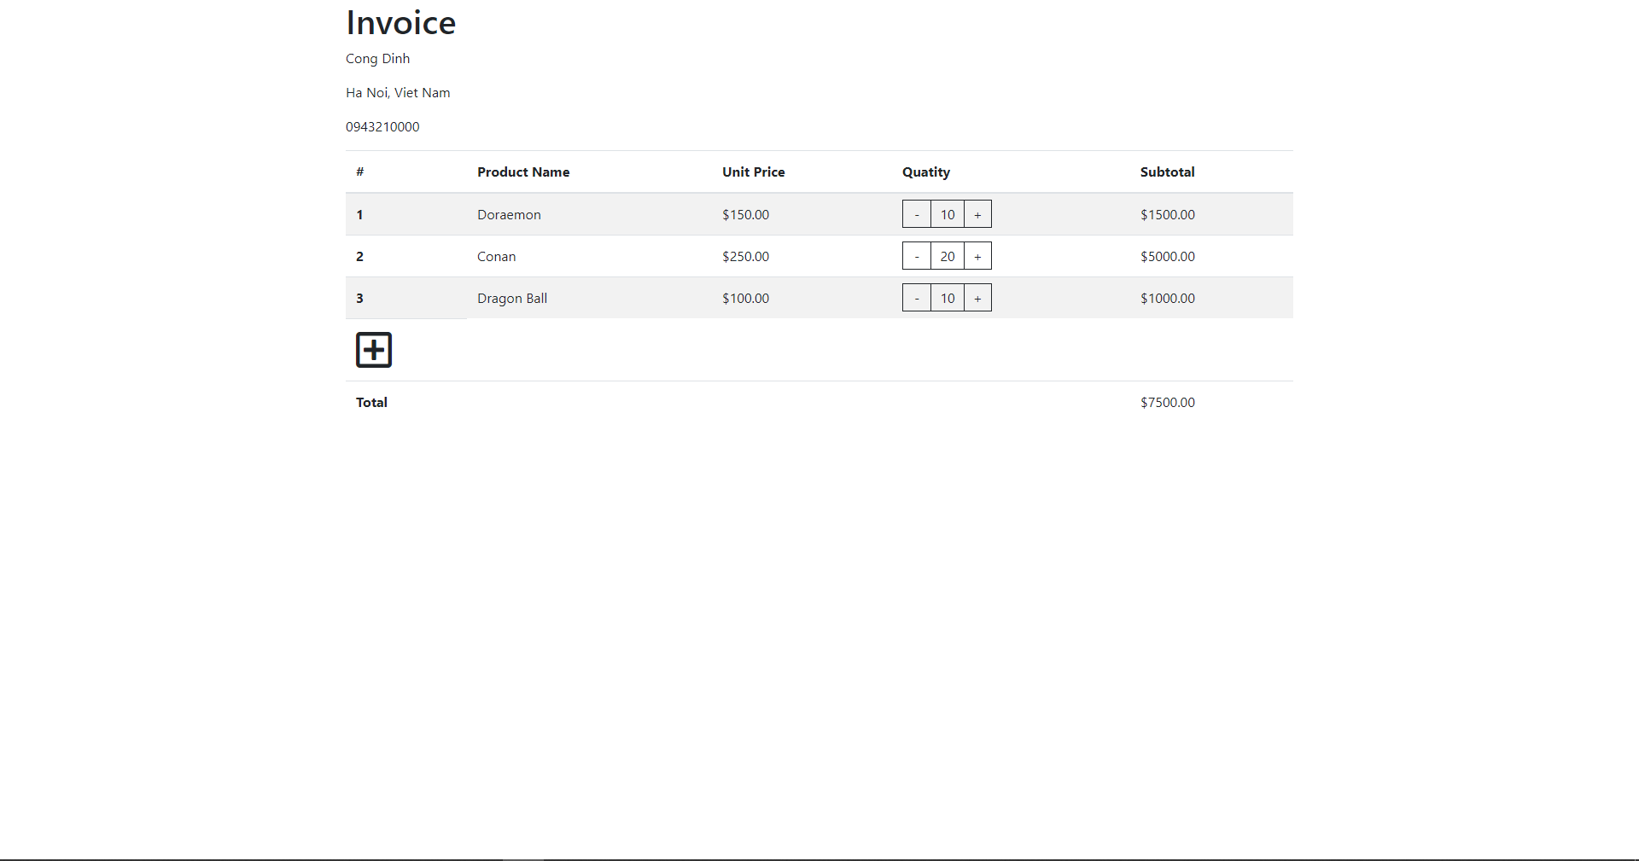

**Yêu cầu:**

Thiết kế lại form đăng ký sử dụng HTML, CSS, Bootstrap

Sử dụng JavaScript tiến hành xử lý tính năng tính toán invoice theo yêu cầu trong bảng sau:

|  |  |  |
| --- | --- | --- |
| # | FieldName | Requirement |
| 1 | # | - Số thứ tự sản phẩm trong Invoice  - Thứ tự tăng dần khi add new row |
| 2 | ProductName | - Khi insert new row cho phép thêm mới tên sản phẩm |
| 3 | Unit Price | - Cho phép edit price  - Sau khi update price giá trị Subtotal và Total của Invoice sẽ tự động cập nhật  **- Nâng cao: Cho phép remove row khi giảm xuống 0** |
| 4 | Quantity | - Được phép tăng giảm quantity thông qua click vào button tương ứng - Sau khi update quantity giá trị Subtotal và Total của Invoice sẽ tự động cập nhật |
| 5 | Subtotal | - Unit Price * Quantity mỗi row |
| 6 | Total | - Bằng tổng giá trị cột subtotal |